光触媒(氧化钛)
高履泰译
(北京建筑工程学院)
关键词：光触媒 氧化钛 防污 荧光灯 去臭
1 前言
近年东京大学藤岛教授等人提出了"光触媒对于一般环境的作用"，经过8年后，本年度由东京大学举办了第6届光触媒讨论会。其间，由于光触媒是氧化钛，属于一般材料；又利用光来分解有机物，在其纯洁的形象和效果方面具有广泛的应用性，各行业都用它进行了开发材料或制品，同时应用范围还扩展到最早将隧道用灯具用作照明制品、室外或室内灯具以及附光触媒的荧光灯等方面。本文将介绍光触媒用作隧道用灯具以后应用于照明制品的现状及今后动向。
2 光触媒(氧化钛)的原理及其应用
光触媒的重大特征在于它的强大的氧化力。图1表示简单的氧化钛光触媒反应机构的模式图。
光触媒具有下列的作用：
a. 吸收相当于带隙能量以下的光能，使表面发生光激励而产生电子(e-)和正孔(h+)。 (氧化钛的带隙为3.0eV，因此换算为波长时，大约在400nm以下。)
b. 在受光照射而生成的电子-正孔中，电子消耗于空气中氧的还原，正孔则将吸附物质氧化. 分解这些吸附物质(例如有机物(R))的作用，可用于图2所示的空气净化、防污、抗菌。光解媒反应是在接触于表面时发生的表面反应，因此当空气净化时表面积会增大，凡接触于活性表面的附着概率高的，其去臭效果要高。
与此相反，当防污、抗菌时，它们却是难于附着的构造，则以表面积小、附着概率低的为宜。
另外，最近渡边等人①发现在以往的氧化分解型光触媒反应以外，还有超亲水性现象。这就是光照射到氧化钛表面时，便呈现接触角几乎为0度的超亲水性能持续几小时到一周左右；对于油，也有亲合力非常高的性质。如图3所示，在发现超亲水性反应的早期过程中，由光激励而致氧化钛内部产生的电子将氧化钛本身的表面还原的反应，可以考虑是本质的，一般对于环境的作用是防雾或室外防污。
 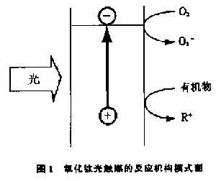
 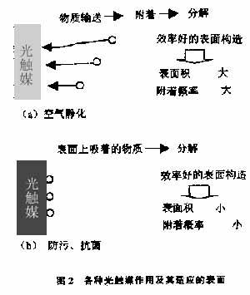
照明制品的光触媒材料几乎是以涂膜化的使用，可按适合要求的用途来选用。例如在要求高强度涂膜之处用溶胶·凝胶法形成的高温烧结膜并不过于要求强度，而重视量产性时，基板为塑料等，就不能烧成微粒子溶胶膜。又希望防止因填料而致涂膜脱落，则可选用低温硬化接触层与光触媒层的双层构造涂膜。而且为了控制降低明亮度，这些涂膜几乎都是透明的。
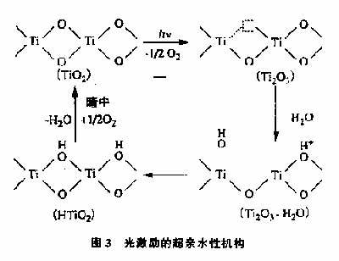
3 室外附光触媒的灯具
室外环境对光触媒来说是可发挥其特性的最好环境。在晴天，日光激活光触媒，能分解含在大气中排放气体等的油分；在雨天，能冲洗尘埃。图4所示是室外灯具的一个部位，由于这样反复进行，表现出显著的防污效果。在这里放置期间约为6个月，污染成分如图5所示。
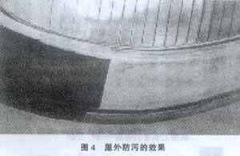
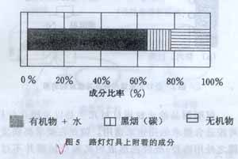
现在利用这样的效果应用于路灯、街道灯、门廓灯等的灯具方面。正在流传着这样的信息：除了保持它们的明亮度以外，还要保持外观，甚至涂成球状。
不仅限于灯具，即使以室外防污为目的之处，如建筑物的外墙或帐篷等，同样能得到好的成绩，为了减少维修费用，而要增加光触媒涂膜。
4 室内附光触媒的灯具
室内附光触媒的灯具可适应各自使用的环境来选用它的作用效果。照明设施用的灯具的目的是利用光触媒分解附于反射板上的烟脂等有机物污垢，保持明亮度，减少维修费用。图6是在工厂休息室即吸烟室中大约11个月使用灯具反射板的分光反射比。
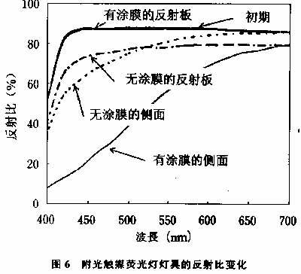
对明亮度有很大影响的反射板的反射比，与通常灯具(无光触媒)有所减少相比，附光触媒灯具则能保持而有效果。附光触媒的反射板侧面(光照射不到的地方)与无光触媒涂膜相比，反射比反而降低。这是由于氧化钛涂膜易于吸附烟脂，灯具侧面激活光触媒的光量不足，以致吸附污垢量超过分解量的缘故。此外是相对照度没有影响的地方。会产生外观不良的问题，因而使用场所有局限性。但是它能减少维修费用，是有魅力的。如果能解决技术问题，预期会有广阔的用途②。
室内环境与室外相比，光触媒需要低于400nm的光量少，因此不适于分解大量有机物。但是由于它分解数ppm以下的臭味有机气体著有效果，现正进行住宅用兼有去臭效果的灯具的商品化。
特别是光触媒是伴随着近年来住宅气密化而产生的化学物质过敏症的原因之一，对新建材或粘合剂中所含的醛激素的分解力高，因此为了从居住空间分解除去它或消除生活臭气，在灯罩或反射板上涂好光触媒制成吸顶灯灯具或学习用桌灯，又利用附光触媒的纸形纤维制成日式灯具，进行商品化。由于灯具本身不能使空气积极地循环，与空气净化机相比，除去率低，是一个问题，但是仅以点灯照明，至少能分解有害气体或臭味，还是有充分的附值的。特别是最近已经商品化的吸顶灯灯具，为了免除防碍空气循环，正在灯罩和反射板之间设计出来空隙。
5 附光触媒的荧光灯
在现有的灯具中，为了得到光触媒效果，在外面涂以透明的光触媒膜的荧光灯正在商品化③。和室内灯具一样，以分解污垢、去臭为主要目的，20W、40W直管型荧光灯已经商品化。最近继30W学习用桌灯之后又出售了环形荧光灯。
图7是在灯上制出有无光触媒部位，在厨房中使用1年的例子。结果是吸附油垢的尘埃以无膜部位为多。另一方面，关于去臭效果，在开发之初认为此灯和灯具相比，吸附面积少，不像空气净化机那自动积极地使空气流通，不能期待着去臭效果。但是根据实际评价，却得到图8所示的结果④。此项结果是在几处医院和研究所测量的结果。除了药品保管库房之类 极端多臭的场所以外，换灯后臭味敏感值减少1/2～1/4。
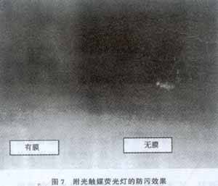
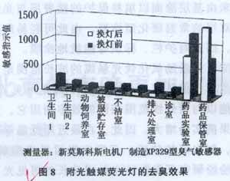
使用多盏荧光灯，点灯时间长由于空调机等而使空气流通时，就根据这样的理由。因此，将荧光灯置于上述的环境内，会导致作为附加值的光触媒效果。
6 激励光触媒用灯
由光除去有害气体或臭气的光触媒能去臭的纯洁形象，与以往的活性碳方式是不同的，具有不用过滤器交换的效益，因此可使附光触媒的空气净化器或空气净化功能的空调机商品化。在这些之中搭配着激励光触媒用灯，由于需要小型和长寿命，要使用图9所示发光光谱的冷阴极灯。这些大体上与担负光触媒的网状或蜂窝状烧结体等光触媒加工品组合起来使用，得到了去臭效果，但与活性碳相比，不具有速效性，因此在要求除去速度之处，正在研究与活性碳或沸石之类吸附剂的复合化。此外，为了分解由水果或插花自发引起降低鲜度的乙烯气体，即使保鲜装置等不具有速效性，但由于乙烯气体，即使保鲜装置等不具有速效性，但由于乙烯气体放出弛缓，也可得到充分的保鲜效果。
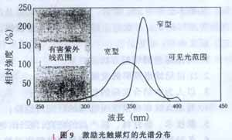
7 今后光触媒的动向
如前所述，对于室外防污可以得到显著的效果，因此对既有设备进行就地涂膜提高了需求迄今为止光触媒涂膜材料为有机钛的高温烧结型，将氧化钛分布于粘合料的低温硬化型，以上各型都需要加热到100℃以上，进行就地涂膜是困难的。最近开发出来由基层涂面以填料保护的接着层与光触媒层构成双层的常温硬化型涂料。由此可轻易地处理光触媒，因此对护栏、标识等能就地涂膜。
能有效激励氧化钛光触媒的波长范围是近紫外辐射范围，但是室内外的光几乎都是可见光辐射，如果能以与紫外线范围相同的效率利用它，光触媒的效果确实会增大。因此，在最近用低温等离子体处理，制出氧的缺陷，开发出来可见光型氧化钛。现在纷纷研究开发激励光触媒波长的可见光。如果作出这项技术开发，那么在任何照明制品上都能提高光触媒的效果，可解决由于光量不足引起的课题，因此期待着拓宽光触媒的应用范围。
8 结语
自提出光触媒以来至现在止，光都在近傍，因此对它在有关照明制品方面的应用开发或作用进行了探讨，并明确了在各种使用范围内的实际能力和问题。
今后期待着对光触媒氧化钛激励出可见光等方面留下来的问题若能解决，则其作用比现在更会扩大。

